В государственном автономном учреждении социального обслуживания Свердловской области «Комплексный центр социального обслуживания населения города Ивделя» работает социально-реабилитационное отделение. Здесь оказываются услуги по адаптивной физической культуре, организуются и проводятся оздоровительные мероприятия разной направленности.
Получателями услуг могут быть граждане в случае полной или частичной утраты способности либо возможности осуществлять самообслуживание, самостоятельно передвигаться, обеспечивать основные жизненные потребности в силу заболеваний, травмы, возраста или наличия инвалидности.
Для получения услуг в реабилитационном отделении ГАУСО СО «КЦСОН г.Ивделя»:
необходимо обратиться в кабинет № 19 Управления социальной политики по городу Ивделю для оформления индивидуальной программы предоставления социальных услуг и предоставить следующие документы:
- Документ, удостоверяющий личность
- Документ, подтверждающий полномочия представителя, и документ, удостоверяющий его личность, в случае обращения с заявлением через представителя
- Свидетельство о рождении ребенка (при обращении родителя (иного законного представителя);
- Справка с места жительства;
- Заключение медицинской организации о наличии заболевания или травмы (когда заявителю не установлена инвалидность);
- Справка, подтверждающая факт установления инвалидности;
- Индивидуальная программа реабилитации инвалида (при наличии).
С разработанной индивидуальной программой необходимо подойти для получения услуг по адресу: проспект Комсомола, д. 40.
В отделении имеется
необходимое для оздоровительных мероприятий оборудование.

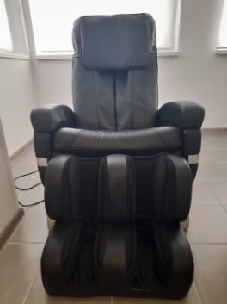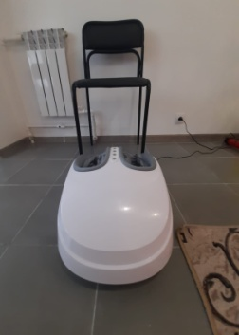

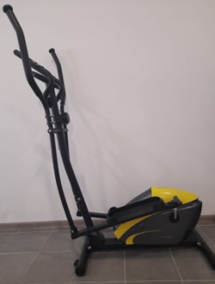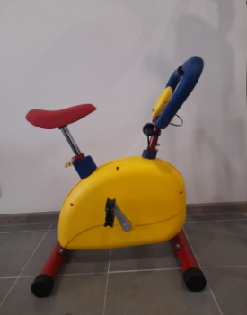

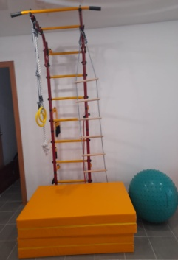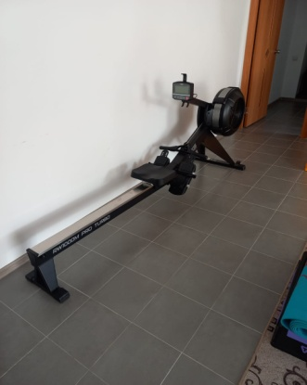

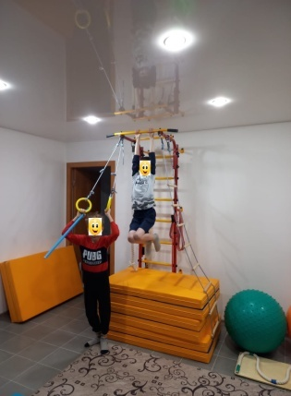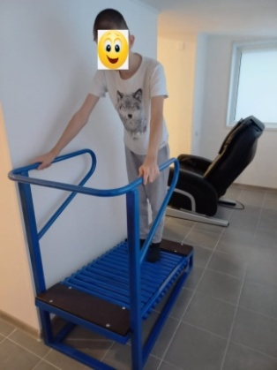

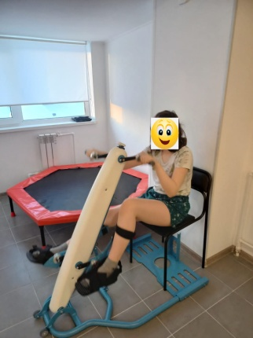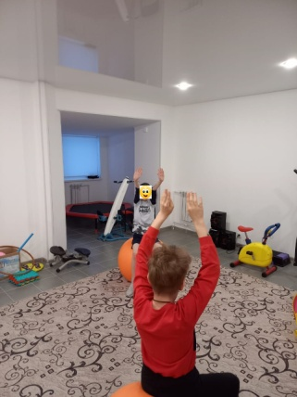

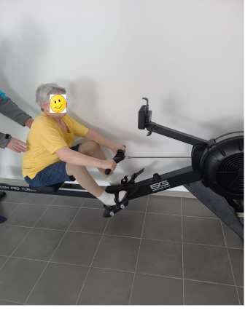

Стоимость услуг:

№ п/п | Наименование услуги | Единица измерения | Тариф
1 | Оздоровительные мероприятия, направленные на коррекцию функциональных возможностей систем организма | Единица/раз | 71.72 р.
2 | Организация и проведение индивидуальных оздоровительных мероприятий | Единица/раз | 95.69 р.
3 | Организация и проведение групповых оздоровительных мероприятий | Единица/раз | 12.86 р.
4 | Проведение индивидуальных занятий, обучающих здоровому образу жизни | Единица/раз | 88.62 р.
5 | Обслуживание на дому: занятия с клиентами, находящимися на постельном режиме или передвигающимися по жилому помещению с посторонней помощью, по освоению и выполнению посильных физических упражнений | Единица/раз | 13.23 р.

Занятия проводят 2 специалиста, имеющие специальное образование.

Все оздоровительные мероприятия для несовершеннолетних оказываются бесплатно в объеме гарантированных услуг.

По всем вопросам обращаться в ГАУСО СО «КЦСОН г.Ивделя» по адресу: переулок Школьный 1в
или телефонам:
8(34386)2-19-94,
+79043804291
+79521419393

Мы работаем ежедневно, кроме выходных дней
с 8-00 до 17-00 часов,
в пятницу с 8-00 до 16-00 часов.
Перерыв с 12-12 до 13-00 часов

Государственное автономное учреждение социального обслуживания Свердловской области
«Комплексный центр
социального обслуживания
населения города Ивделя»

Социально-реабилитационное отделение

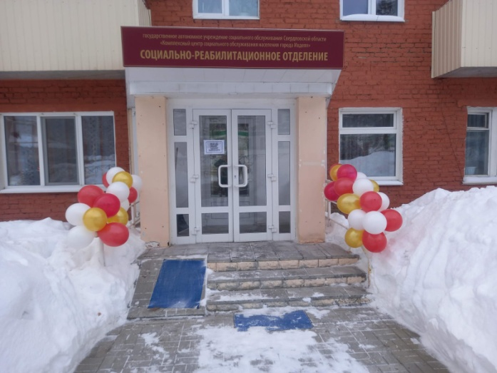

2022 год

